Fridolinsfest 2026 mit den Freunden aus Purkersdorf

Am Samstag den 7. März 2026 fand die offizielle Begrüßungsfeier in Restaurant Zum Fährmann statt. Der Freundeskreis freute sich über 15 Besucher aus der Partnerstadt Purkersdorf, angeführt von dem Bürgermeister Stefan Steinbichler und dem Obmann Albrecht Oppitz, dazu begrüßte der Freundeskreis auch über die 23 Mitglieder des Freundeskreises aus Bad Säckingen.
Der Bürgermeister Alexander Guhl begrüßte seinen Amtskollegen aus Purkersdorf und die Gäste. Er wies auf die Bedeutung der Freundeskreise hin. Der Austausch mit Freunden innerhalb der Europäischen Union sei für das Zusammenwachsen sehr wichtig, in einer sich verändernden Welt, in die Europa als größter Wirtschaftsfaktor sein Gewicht einbringen müsse. Insbesondere sprach er auch das anstehende Jugendcamp an, in dem sich die Jugendlichen aus den befreundeten Partnerstädten besser kennen und verstehen lernen könnten. Er lobte die enge Verbundenheit mit der Partnerstadt Purkersdorf, die weit über das übliche Maß hinausging, ob bei dem Freundeskreis oder der Feuerwehr, die häufigen Treffen seien ein Zeichen dafür.
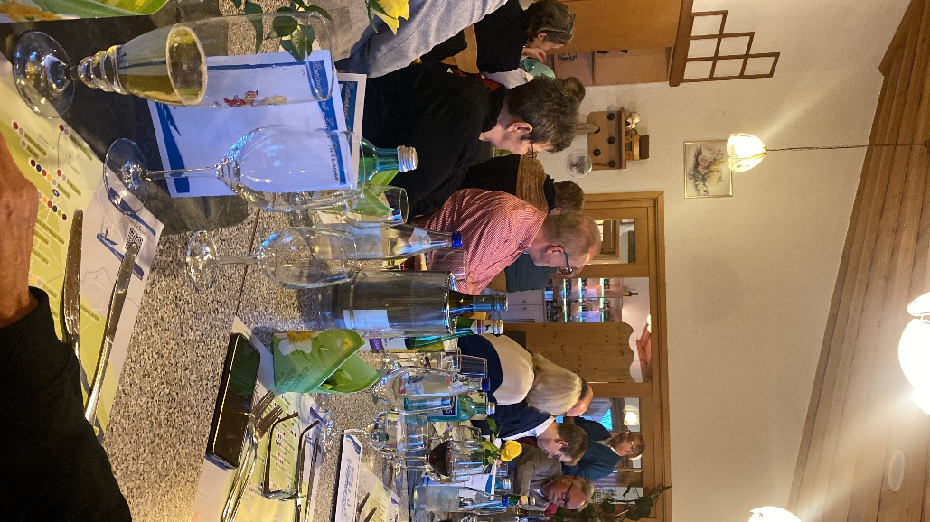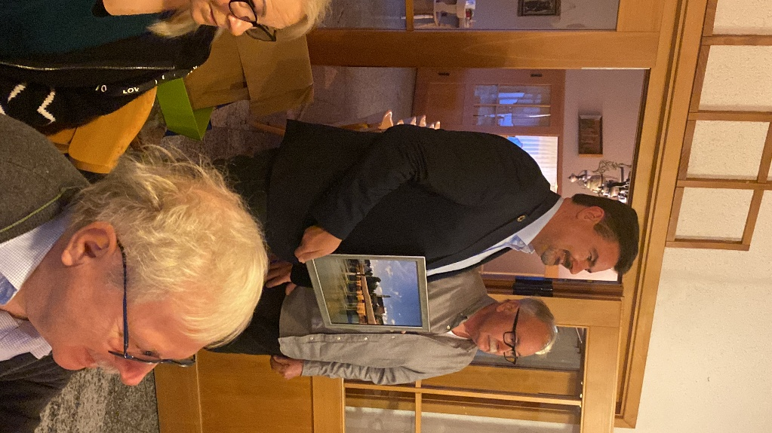
Der Vorsitzende Klaus Kummle griff in seiner anschließenden Rede die Bedeutung des Jugendaustausches auf. Die Freundschaft zu der Partnerstadt sei sehr eng und er hätte in Raimund Boltz wirklich einen festen Freund gewonnen. Er habe aber auch zum neu gewählten Obmann Albrecht Oppitz einen sehr guten Kontakt und es spreche vieles für eine Belebung der bereits schon zahlreichen Besuche. Damit aber auch in den Zeiten dazwischen Bad Säckingen stets präsent sei, hat er dem Bürgermeister ein Bild mit der Holzbrücke und dem Obmann eine kleine Stadtansicht geschenkt.
Der Bürgermeister Stefan Steinbichler bedankte sich für die Einladung und die warmen Worte beim Bürgermeister Guhl. Sowohl die Intensivierung des Jugendaustausches bleibe sein Ziel und auch er sieht in der Arbeit der Freundeskreise ein großes Potential. Die Stadtführung am Nachmittag erwähnte er mit lobenden Worten und bedankte sich beim Freundeskreis mit einem Glaskrug, der mit dem Stadtwappen von Purkersdorf verziert ist. Und sprach bereits eine Einladung für das 70-jährige Stadterhebungsfest im nächsten Jahr aus.
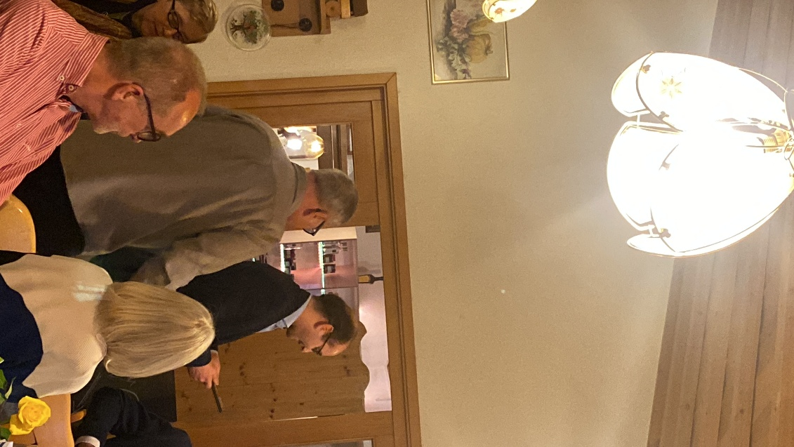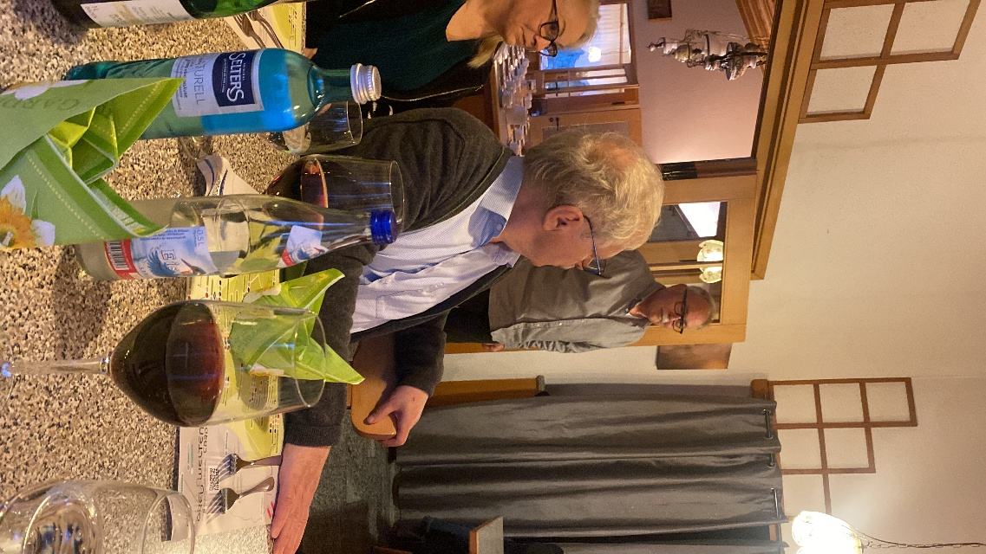
Der Obmann Albrecht Oppitz griff die gute Zusammenarbeit der Freundeskreise ebenfalls auf. Es war ja nicht nur sein Verweis auf die zahlreich geplanten Aktivitäten, sondern wie er diese mit einer sichtbaren Freude angeht, was die Freundeskreise weiter voranbringt. Da Purkersdorf eine eigene Brauerei hat, im Gegensatz zu Bad Säckingen, hat er den Freundeskreis mit drei großen Kartons Bier beschenkt. Wir werden beim Trinken sicher an ihn denken und hoffen, dass diese Quelle nie versiegt.
Für das leibliche Wohl war danach reichlich gesorgt, da die Getränke frei waren, wenn auch aus unterschiedlichen Töpfen finanziert. Selbst zum Menü aus Salat, Kalbssteak oder einem vegetarischen Gericht und einem Heidewieblii Eisbecher, gab es noch einen Zuschuss. Da sich die Tische zufällig gut gemischt hatten, war natürlich auch der Austausch unter den Mitgliedern der Freundeskreise sehr gelungen.
Der Abend hat einmal mehr gezeigt, dass die Freundeskreise gut miteinander reden und feiern können. Egal ob es um die gemeinsame Historie, die aktuellen Themen gegangen ist oder welche Aktivitäten bald folgen könnten, ganz zu schweigen von persönlichen Dingen.
